Министерство просвещения ПМР

ГОУ СПО «Тираспольский техникум информатики и права»

**КУРСОВАЯ РАБОТА**

по дисциплине: Прикладное программирование

на тему: Создание информационной системы складского учета

Выполнил обучающийся

Султанов Владислав Анатольевич

Специальность 09.02.07

Программирование в компьютерных системах

Руководитель

преподаватель информационных

дисциплин

Поповский Олег Александрович

(оценка) __________________

(дата, подпись руководителя) __________________

Тирасполь 2023

**Оглавление**

Введение………………………………………………………………………… 3

Глава 1. Теоретические основы программного продукта…………………… 4

1.1. Определение информационной системы склада ……………….. 4

1.2. Значение информационных систем склада для логистических процессов………………… 5

1.3. Цели и задачи информационной системы склада………………... 6

1.4. Как выбрать программу для складского учета …………………... 7

1.5. Аналоги программы складского учета ……………………............ 8

1.6 Терминология складской системы………………………………...10

Глава 2. Практические основы реализации программного продукта………. 12

2.1. Роль базы данных в информационной системе склада…….. 12

2.2. Стек используемых технологий при разработке…………. .. 13

2.3. Мануал для программы……………………………………… 16

Заключение……………………………………………………………………… 21

Использованные источники…………………………………………………… 23

**Введение**

В современном мире развитие информационных технологий привело к тому, что они стали неотъемлемой частью работы в различных сферах деятельности, включая логистику. Логистика играет важную роль в эффективной организации процессов по снабжению, хранению и доставке товаров. Одним из ключевых элементов в сфере логистики является управление складскими запасами и их учет. Оптимальное управление и контроль запасов на складе позволяют снизить затраты, повысить эффективность и качество обслуживания клиентов.

Создание информационной системы складского учета становится актуальной задачей для многих организаций, особенно для тех, чья деятельность связана с логистикой и складским хозяйством. Такая система позволяет автоматизировать процессы учета и управления товарами на складе, а также обеспечить оперативный доступ к информации о наличии товаров, их движении, сроках годности и других параметрах.

Цель данной курсовой работы заключается в разработке информационной системы складского учета, которая будет способствовать оптимизации процессов управления запасами, снижению рисков и ошибок, а также повышению эффективности складской деятельности. Для достижения этой цели будут рассмотрены основные принципы работы информационной системы складского учета, функциональные требования к системе, разработка базы данных и интерфейса пользователя.

Результатом выполнения работы будет готовая информационная система складского учета, которая позволит организациям эффективно управлять своими складскими запасами, повышать уровень обслуживания клиентов, сокращать затраты и риски, а также принимать обоснованные решения на основе анализа данных.

**1. Теоретические основы программного продукта**

**1.1 Определение информационной системы склада**

**Информационная система склада -** это комплекс взаимосвязанных программных, аппаратных и организационных компонентов, предназначенных для автоматизации учета, управления и контроля складских операций. Она объединяет в себе технологии, методы и инструменты для эффективного управления складскими процессами, от приемки товаров и хранения до отгрузки и отчетности.

Информационная система склада состоит из следующих элементов:

**1)Аппаратное обеспечение:** компьютеры, серверы, сетевое оборудование, сканеры штрих-кодов, мобильные устройства и другие технические средства, необходимые для обработки и передачи данных.

**2)Программное обеспечение:** специализированные программы и приложения, которые обеспечивают функциональность системы складского учета, такие как управление запасами, отслеживание поступления и отгрузки товаров, составление отчетов и др.

**3)База данных:** хранилище информации, в котором хранятся данные о товарах, их количестве, местонахождении, движении и других характеристиках. База данных обеспечивает доступ к актуальной информации для принятия решений и анализа.

**4)Сетевая инфраструктура:** сеть, которая позволяет обмениваться данными между различными устройствами и подразделениями склада, обеспечивая связь и синхронизацию операций.

**5)Организационные процедуры и политики:** правила и процедуры, установленные для эффективного использования информационной системы склада, а также обучение и поддержка персонала, работающего с системой.

Информационная система склада позволяет автоматизировать и оптимизировать процессы учета и управления запасами, повышая эффективность работы склада, минимизируя ошибки и обеспечивая более точный контроль над запасами товаров.

**1.2 Значение информационных систем склада для логистических процессов**

**Информационные системы склада** играют важную роль в логистических процессах, обеспечивая эффективное управление и контроль за запасами товаров. Они предоставляют ценную информацию и возможности для оптимизации работы склада и улучшения логистической цепочки. Вот несколько значений информационных систем склада для логистических процессов:

**1)Управление запасами**: Информационные системы склада предоставляют точную и актуальную информацию о наличии товаров на складе, их количестве, местонахождении и характеристиках. Это позволяет эффективно планировать и управлять запасами, избегая дефицитов или переизбытка товаров.

**2)Оптимизация пространства и размещения**: Системы складского учета и управления позволяют оптимизировать использование пространства на складе и размещение товаров. Они помогают определить наиболее эффективные способы хранения, распределения и перемещения товаров, сокращая время и ресурсы, необходимые для обработки и подготовки к отгрузке.

**3)Отслеживание и контроль движения товаров**: Информационные системы склада обеспечивают возможность отслеживать перемещение товаров на складе, а также при поступлении и отгрузке. Это позволяет контролировать статус и движение товаров в реальном времени, обнаруживать возможные проблемы или задержки и принимать соответствующие меры.

**4)Улучшенная отчетность и анализ**: Системы складского учета предоставляют возможность генерировать различные отчеты и аналитическую информацию о работе склада. Это помогает логистическим менеджерам и руководителям принимать обоснованные решения на основе анализа данных, оптимизировать процессы и снизить издержки.

**5)Интеграция с другими системами**: Информационные системы склада могут интегрироваться с другими логистическими системами, такими как системы управления заказами, транспортные системы и системы планирования ресурсов предприятия (ERP).

Информационные системы склада позволяют логистическим компаниям и складам повышать эффективность и качество своих операций, что помогает им оставаться конкурентоспособными и достигать успеха на рынке.

**1.3 Цели и задачи информационной системы склада**

Целью создания информационной системы для учета товара на складе является устранение недостатков по ведению учета и поиска товаров, а именно:

- Износ и устаревание журналов по ведению учета товаров.

- Невозможность поиска определенного товара среди его большого количества.

- Невозможность удаленного доступа к записям о товарах.

- Затруднительность поиска товара и информации о нем в журналах учета.

Следовательно, основную цель создания данного проекта можно разделить на несколько подцелей:

1. Улучшение производительности труда пользователя. Например: Просмотр товаров на складе.
2. Улучшение качества хранения информации, ее обработки и передачи.
3. Более строгий контроль наличия товара.
4. Защита базы данных с информацией о товарах расположенных на складе.

Пользователь данного программного продукта получает ряд преимуществ, такие как:

- Пропадает необходимость хранения больших журналов, для ведения записей о товарах

- Быстрота поиска товара в базе данных. Поиск осуществляется за доли секунд.

- Уменьшение работы с бумагами.

- Повышение эффективности работы пользователя

- Возможность добавления, удаления и изменения информации о товаре.

Назначением проектирования «Информационной системы для учета товара на складе» является:

1. Автоматизация получения данных и добавления данных о товарах
2. Составление отчетности о Полученных и выданных товарах.
3. Автоматизация ввода и контроля данных.
4. Выдача информации по запросам.
5. Обеспечение централизованного хранения информации в базе данных.

**1.4 Как выбрать программу для складского учета**

При выборе программы для ведения складского учета есть много «тонкостей» их мы и рассмотрим. Зачастую это типичные проблемы по типу:

**1.** неудобна для освоения;

**2.** не поддерживает работу с имеющимся на складе оборудованием;

**3.** склонна к частому зависанию;

**4**. не содержит критичного для работы функционала;

**5.** не имеет круглосуточной службы поддержки

**6.** раскрывает достаточные возможности только на максимальном тарифе.

Чтобы избежать таких проблем рекомендуется следовать следующим критериям выбора программного продукта.

**1)** Перечень поддерживаемых операций. Кому-то нужно знать просто приход/расход, а для кого-то важен дополнительно ценовой учет и аналитика продаж.

**2)** Стоимость внедрения и сопровождения. Нет смысла подробно вникать в обзор программы складского учета, если предприниматель не готов платить минимальный ежемесячный платеж.

**3)** Круглосуточная техническая поддержка.

**4)** Наличие дополнительных опциональных модулей (CMS, бухгалтерских, логистических). При планировании дисконтной системы CMS просто необходима.

**5)** Сетевые возможности. Например, для распределенных в пространстве складов будет актуальна только облачная программа складского учета.

**6)** Простота освоения. Новый сотрудник должен за несколько часов освоить основные возможности программы.

**7)** Стабильность работы. Программа не должна подвисать и перезагружаться, потому что это может приводить к потере последних введенных данных.

**8)** Наличие полнофункциональной демо-версии. Гораздо проще выбрать программу, загрузив ее полнофункциональную версию и испытав возможности

**9)** Открытый API, позволяющий дорабатывать программу под индивидуальные потребности клиента.

**10)** Удобный интерфейс. Переключение между меню во время работы должно занимать у персонала минимум времени.

**1.5. Аналоги программы складского учета**

Самая известная программа это **1С.**

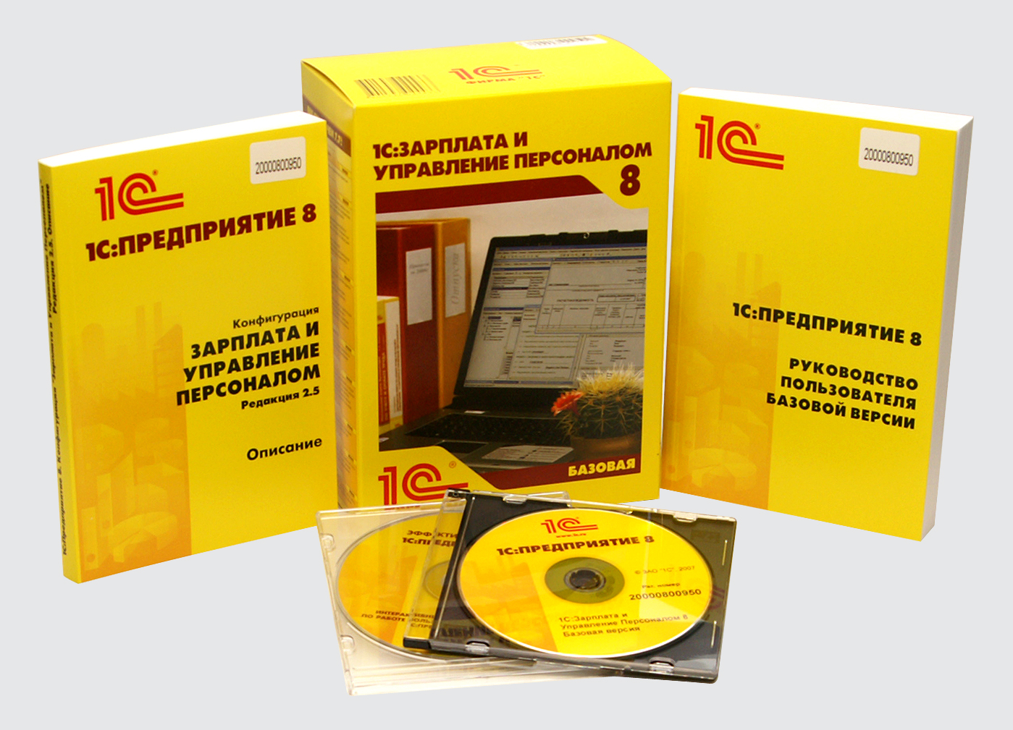

Рис.1. Программный продукт 1С

**Плюсы:**

1) Наличие функционала для полноценного бухгалтерского, налогового и складского учета.

2) Интеграция с любым кассовым и торговым оборудованием.

3) Высокая стабильность работы.

**Минусы:**

1)Высокая стоимость.

2)Сложность обучения новых сотрудников.

3)Длительный период внедрения и настройки.

4)Необходимость постоянного обновления ПО.

5)Отсутствие круглосуточной поддержки из-за её предоставления сторонними организациями.

6)Отсутствие CMR-системы.

7)Отсутствие демо-верси

**«Большая птица»** — онлайн-сервис для учета товаров на складе и документооборота. Система подходит для торговых оптовых и розничных точек а также для сферы услуг.

**Ее возможности:**

Учет склада на одном или сразу нескольких складах;

Можно следить за движением товаров и партий;

Управление закупками и продажами;

Онлайн-касса;

Составление аналитики и отчетности;

Интеграция между интернет-магазинами;

Экспорт всех данных в «1С»;

Печать товарных чеков и ценников;

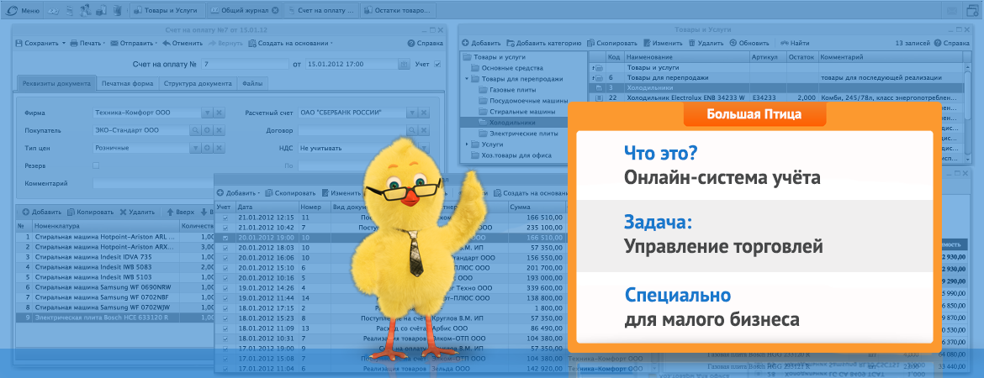

Рис.2. Программный продукт «Большая Птица»

**Ее преимущество:**

1)Для небольших бизнесов и ИП есть бесплатный тариф;

2)Приложение мобильно и доступно для торговых точек всех типов;

3)Есть возможность ведения учета сразу по нескольким фирмам;

4)Удобный и понятный интерфейс;

5)Ваши данные надежно защищены шифрованием;

6)Есть автоматическое резервное копирование;

7)Можно внести изменения в систему по просьбе пользователей.

**1.6. Терминология складской системы**

Перед началом более детального анализа складской системы полезно понимать, что информационная система склада представляет собой комплекс программных и аппаратных средств, направленных на улучшение управления складским хозяйством. Её создание и реализация имеют большое значение для современных организаций, занимающихся складской деятельностью.

Ключевые **термины** складской системы:

**Информационная система склада:** Комплекс программных и аппаратных средств, предназначенный для управления и автоматизации процессов складского хозяйства. Информационная система склада включает в себя базу данных, модули для учета товаров, операций приема и отгрузки, контроля запасов, планирования и оптимизации процессов.

**Складское хозяйство:** Деятельность по организации и управлению складскими процессами, включающая прием, хранение и отгрузку товаров, контроль за запасами, учет и планирование.

**Функциональные требования:** Описание основных задач и функций, которые должна выполнять информационная система склада. Это включает учет товаров, операции приема и отгрузки, контроль запасов, формирование отчетов, планирование и т.д.

**Нефункциональные требования:** Требования к качественным характеристикам системы, таким как производительность, надежность, безопасность, масштабируемость и удобство использования.

**Бизнес-процессы склада:** Логические последовательности действий и операций, связанных с управлением складским хозяйством. Включают в себя процессы приема, хранения, отгрузки, инвентаризации, планирования и другие операции, необходимые для эффективного управления складом.

**База данных склада:** Централизованное хранилище данных, содержащее информацию о товарах, их характеристиках, операциях приема и отгрузки, состоянии запасов, поставщиках и клиентах. База данных обеспечивает доступность и целостность данных для информационной системы склада.

**Пользовательский интерфейс:** Интерфейс между пользователем и информационной системой склада, который обеспечивает удобство работы с системой и взаимодействие с ее функционалом. Пользовательский интерфейс может быть графическим, текстовым или комбинированным.

**Архитектура информационной системы склада**: Описание структуры и компонентов системы, включая клиентские и серверные компоненты, базу данных, сетевые протоколы, интерфейсы и т.д. Архитектура определяет организацию и взаимодействие компонентов системы.

**Товарная номенклатура:** Список товаров, которые хранятся на складе. Товарная номенклатура включает в себя наименование товаров, артикулы, единицы измерения и другие характеристики.

**Контроль запасов:** Методы и процессы, используемые для отслеживания и контроля количества товаров на складе. Контроль запасов включает в себя учет прихода и расхода товаров, определение уровня запасов, расчет показателей эффективности запасов (например, оборачиваемость), а также планирование и оптимизацию запасов.

**2. Практические основы реализации программного продукта**

**2.1. Роль базы данных в информационной системе склада**

**База данных** является одной из ключевых компонент информационной системы склада. Она играет важную роль в организации, хранении и обработке данных, связанных с управлением складской деятельностью. Благодаря базе данных можно эффективно управлять поступлением, хранением и отгрузкой товаров, отслеживать запасы, контролировать движение товаров и многое другое. В этой странице мы рассмотрим основные функции и преимущества базы данных в информационной системе склада.

**Хранение информации:**

Одной из основных функций базы данных является хранение информации, связанной с товарными запасами и процессами на складе. База данных позволяет сохранять информацию о поступлении товаров, их характеристиках, количестве, расположении на складе, сроках годности и других важных параметрах. Это обеспечивает централизованное и структурированное хранение данных, что упрощает доступ к ним и повышает эффективность работы сотрудников склада.

**Управление запасами:**

База данных позволяет эффективно управлять запасами товаров на складе. С ее помощью можно отслеживать количество товаров на складе, контролировать движение товаров при поступлении и отгрузке, а также автоматически уведомлять о необходимости пополнения запасов при достижении заданного уровня. Это помогает предотвратить нехватку товаров или избыток запасов, что снижает издержки и повышает уровень обслуживания.

**Обработка заказов:**

База данных позволяет обрабатывать заказы на складе эффективным способом. Она сохраняет информацию о заказах, включая детали заказанных товаров, адрес доставки, данные о клиентах и т.д. Благодаря базе данных можно автоматически проверять наличие товаров на складе, формировать пакеты для отгрузки, создавать счета и уведомления о доставке. Это сокращает время обработки заказов и повышает точность выполнения клиентских запросов.

**2.2. Стек используемых технологий при разработке**

При разработке серверной части был использован язык SQL(Structed Query Language).

В базе данных хранится 3 таблицы с которыми осуществляется вся работа склада

**Таблица users**

|  |  |  |  |  |
| --- | --- | --- | --- | --- |
| Наименование поля | Тип поля | Размер поля | Обязательное поле | Ключ поле |
| id_user | **int** | **-** | **+** | **+** |
| login_user | **varchar** | **50** | **+** | **-** |
| password_user | **varchar** | **50** | **+** | **-** |
| is_admin | **bit** | **-** | **+** | **-** |

**Таблица test_db(таблица с продуктами)**

|  |  |  |  |  |
| --- | --- | --- | --- | --- |
| Наименование поля | Тип поля | Размер поля | Обязательное поле | Ключ поле |
| id | int | - | + | + |
| type_of | varchar | 50 | + | - |
| count_of | int | - | + | - |
| postavka | varchar | 50 | + | - |
| price | int | - | + | - |

**Таблица provider**

|  |  |  |  |  |
| --- | --- | --- | --- | --- |
| Наименование поля | Тип поля | Размер поля | Обязательное поле | Ключ поле |
| id_providera | int | - | + | - |
| NameProvidera | varchar | 50 | + | + |
| telephone | varchar | 50 | + | - |
| Addres | varchar | 50 | + | - |



Рис.3. Программный продукт «MSSMS»

При разработке был использован программный продукт «Microsoft SQL Server Management Studio» .Почему именно он? Всё просто он достаточно прост в освоении, так же он без проблем установится на любой ПК. Ну и следовательно из его названия Microsost, понятно что он ежегодно обновляется и введется активная поддержка со стороны разработчиков.

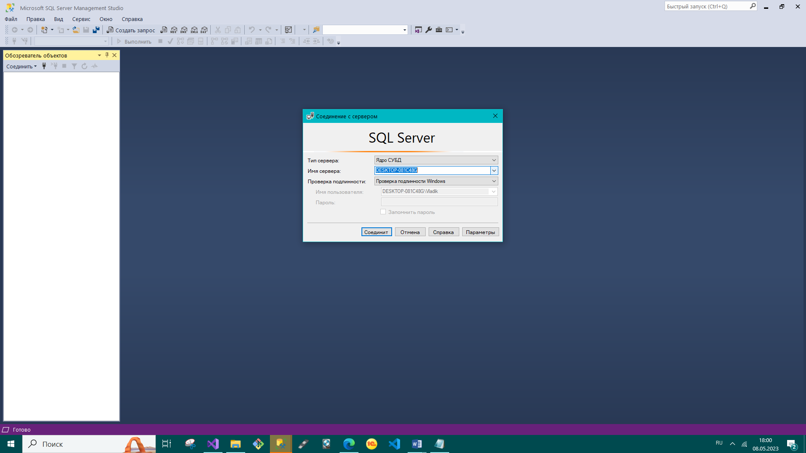

Рис.4. Стартовый экран при запуске MSSMS

**Основные достоинства:**

Масштабирование системы. Взаимодействовать с ней можно как на простых ноутбуках, так и на ПК с мощным процессором, который способен обрабатывать большой объем запросов.

Размер страниц – до 8 Кб. Данные извлекаются быстро, а сложную информацию удобнее хранить. Система обрабатывает транзакции в интерактивном режиме, есть динамическая блокировка.

Автоматизация рутинных административных задач. Например, управление блокировками и памятью, редактура размеров файлов. В программе продуманы настройки, можно создавать профили пользователей.

Удобный поиск. Его можно осуществлять по фразам, словам, тексту либо создавать ключевые индексы.

Поддержка работы с другими решениями Майкрософт, в том числе с Excel, Access.

Так же был использован язык программирования C#(Си-Шарп) и платформа для создания Dekstop приложения Windows Forms.

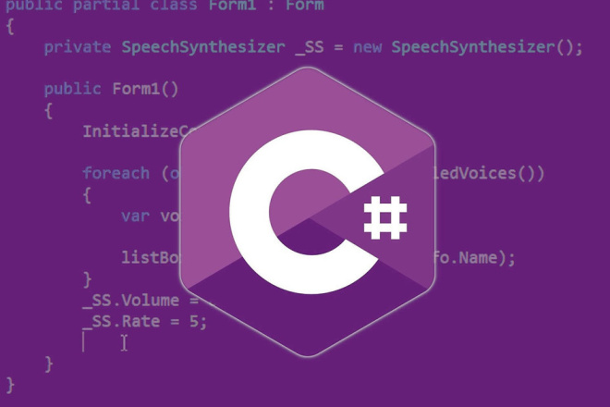

Рис.5. C#

**2.3. Мануал для программы**

Программа называется WarehouseMaster(с англ-Мастер Склада).

При запуске открывается окно регистрации и авторизации.

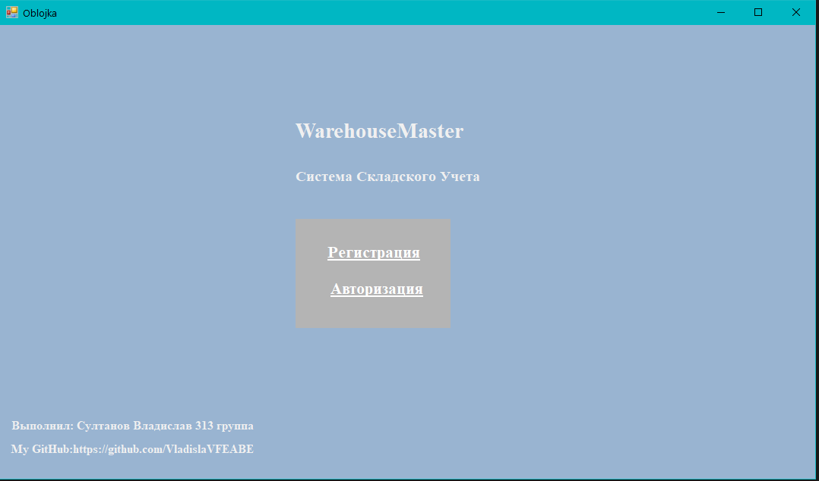

Рис.6. Стартовое окно программы.

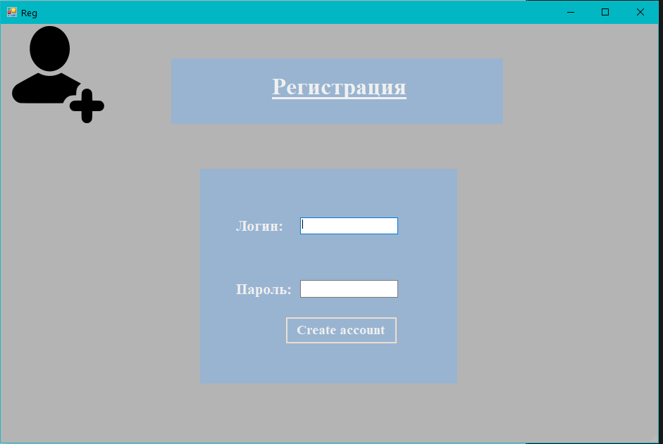

Рис.7. Окно регистрации.

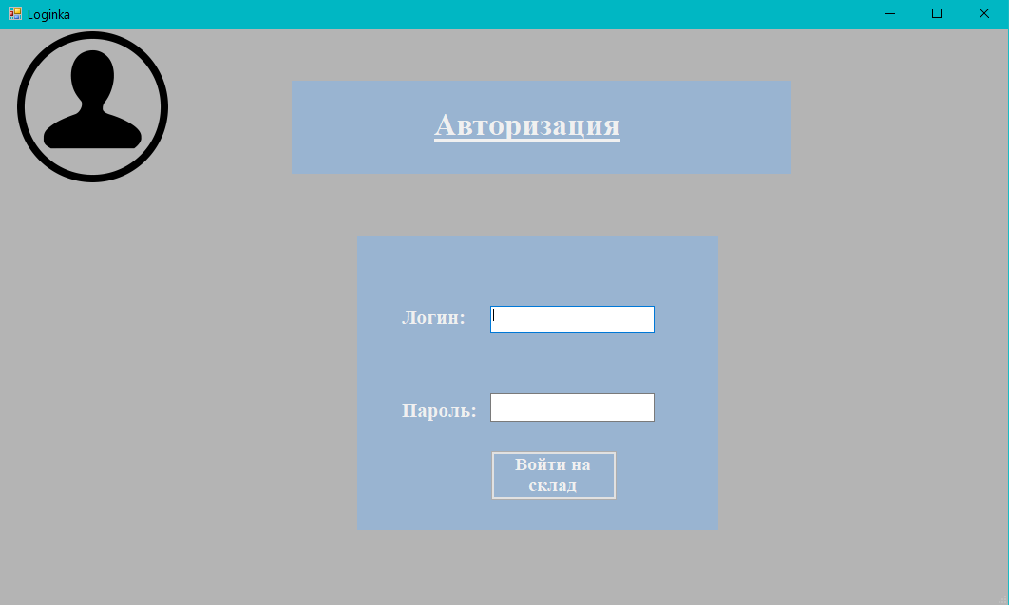

Рис.8. Окно авторизации.

Программа работает следующим образом, если был совершен вход от имени обычного пользователя то есть возможность только просмотра содержимого склада. Если от имени администратора то выдается полноценный доступ к складу сюда входит управление товарами(редактирование, удаление, сохранение) и работа с пользователями. Так же присутствует управление поставщиками. И вывод данных из БД в таблицу Excel.

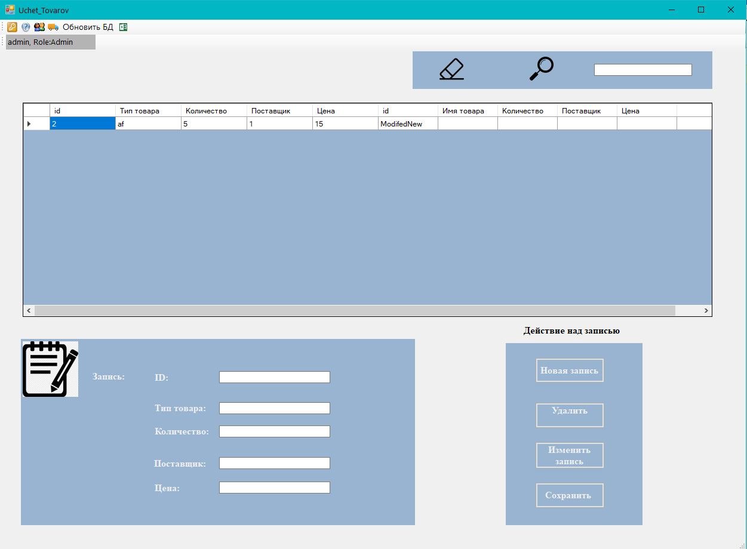

Рис.9. Окно управления товарами на складе.

Так же можно заметить пишется роль вошедшего пользователя в нашем случае это ‘admin’ с его ролью 'Admin'.

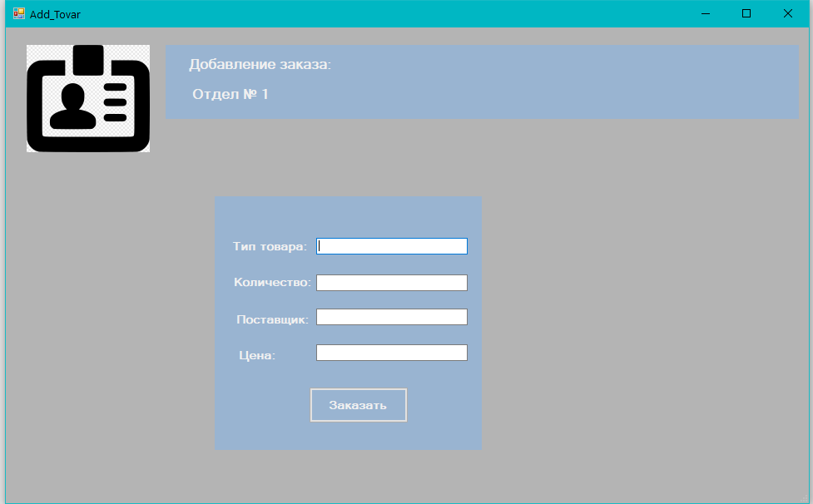

Рис.10. Окно добавления товара.

При нажатии на кнопку «Администрирование» (желтый ключик на панели) открывается окно управление пользователями.

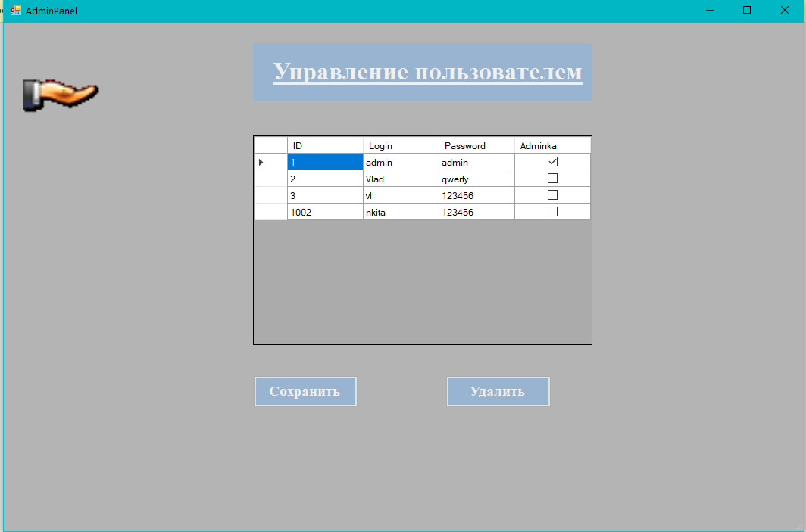

Рис.11. Окно управления пользователями.

Здесь выводится информация о юзере его идентификационный номер, логин, пароль а так же является ли он администратором. Если требуется передать права администратора достаточно поставить галочку в поле «Adminka» после чего нажать кнопку сохранить. Так же присутствует кнопка «удалить» по нажатию на которую удаляется пользователь с базы даннных.

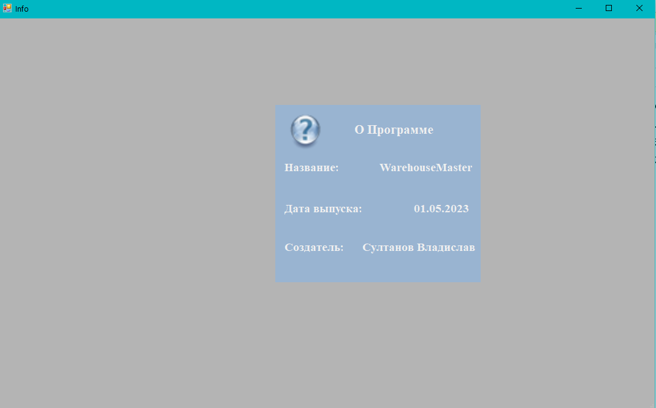

Рис.12. Информация о программном продукте.

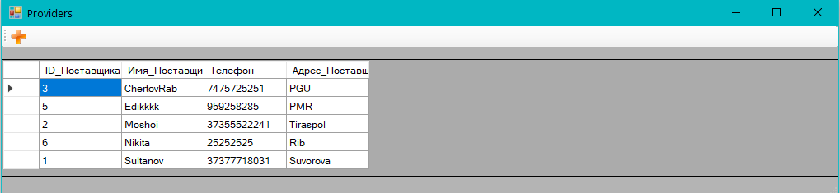

Рис.13. Вкладка «Поставщики»

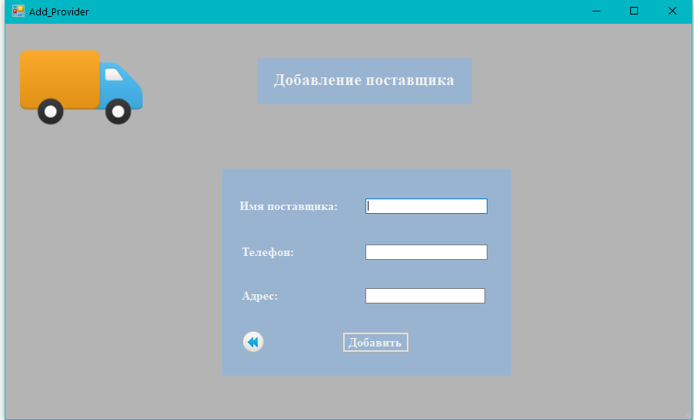

Рис.14. Вкладка «Добавление Поставщика»

**Заключение**

В результате выполнения данной курсовой работы на тему "Создание информационной системы склада" была проведена комплексная работа по разработке и реализации информационной системы, направленной на улучшение управления складским хозяйством. Целью работы было создание эффективной системы, способной автоматизировать и оптимизировать процессы, связанные с управлением складом, и сделать работу персонала более эффективной и продуктивной.

В ходе теоретического обзора были изучены существующие информационные системы для управления складом, а также рассмотрены ключевые понятия и термины, связанные с созданием информационной системы склада. Это позволило лучше понять особенности и требования к разрабатываемой системе.

В процессе анализа требований к информационной системе склада были выявлены основные функциональные и нефункциональные требования, а также проведено изучение бизнес-процессов, связанных с управлением складским хозяйством. Анализ существующих проблем и потенциальных улучшений позволил определить ключевые задачи, которые должна решать разрабатываемая система.

На основе проведенного анализа было проектировано информационная система склада. Была выбрана оптимальная архитектура системы, разработаны компоненты, включая базу данных для хранения информации о товарах, складских операциях и т.д. Был спроектирован удобный и интуитивно понятный пользовательский интерфейс системы. Также были разработаны необходимые алгоритмы и процедуры для работы системы.

В ходе разработки и реализации информационной системы склада были использованы современные инструменты и технологии, позволяющие создать надежную и функциональную систему. Были реализованы разработанные компоненты системы, а также проведено тестирование и отладка, чтобы гарантировать правильную работу системы.

После завершения разработки информационной системы склада был разработан план внедрения системы в реальную среду складского хозяйства. Были проведены мероприятия по обучению пользователей и поддержке системы.

Эффективность внедренной системы была оценена, и были проанализированы полученные результаты.

В заключение, разработка и внедрение информационной системы склада является актуальной и важной задачей для современных организаций, занимающихся складским хозяйством. Созданная система позволит существенно улучшить процессы управления складом, повысить эффективность работы и снизить вероятность ошибок. В результате внедрения информационной системы склада организация получит конкурентное преимущество, обеспечивая более эффективное и продуктивное управление своими складскими ресурсами.

Дальнейшее развитие и усовершенствование информационной системы склада могут включать расширение функциональности, внедрение новых технологий и интеграцию с другими системами управления организации. Важно проводить регулярное обновление и поддержку системы, чтобы она оставалась актуальной и соответствовала изменяющимся потребностям организации и требованиям рынка.

В целом, создание информационной системы склада является сложной и ответственной задачей, однако она имеет значительный потенциал для оптимизации работы складского хозяйства и повышения конкурентоспособности организации. Разработанная система предоставляет надежные инструменты для эффективного управления складскими процессами, улучшения контроля над запасами и повышения уровня обслуживания клиентов.

**Использованные источники**

1. Руководство по C# Windows Forms - [C# и Windows Forms | Руководство по программированию в Windows Forms и C# (metanit.com)](https://metanit.com/sharp/windowsforms/)

2. Создание авторизации и регистрации C#- [Create Login(Sign In) and Registration (Sign Up) Form in C# Windows Form With Database | by YogeshKumar Hadiya | C# Programming | Medium](https://medium.com/c-sharp-progarmming/create-login-sign-in-and-registration-sign-up-form-in-c-windows-form-with-database-f5d55e221a8e)

3. Взаимодействие MSSQL и C#- [ADO.NET 6 и C# | Работа с базами данных в .NET 6 и C# (metanit.com)](https://metanit.com/sharp/adonetcore/)

4. Создание простого приложения- [Создание простого приложения для работы с данными с помощью ADO.NET - Visual Studio (Windows) | Microsoft Learn](https://learn.microsoft.com/ru-RU/visualstudio/data-tools/create-a-simple-data-application-by-using-adonet?view=vs-2022&tabs=csharp)

5. Учебник по SQL SERVER- [Учебник по языку SQL (DDL, DML) на примере диалекта MS SQL Server. Часть первая / Хабр (habr.com)](https://habr.com/ru/articles/255361/)

6. Установка SQL SERVER- [Download SQL Server Management Studio (SSMS) - SQL Server Management Studio (SSMS) | Microsoft Learn](https://learn.microsoft.com/en-us/sql/ssms/download-sql-server-management-studio-ssms?view=sql-server-ver15)

7.Мой GitHub- [VladislaVFEABE (VladislaVFEABE) (github.com)](https://github.com/VladislaVFEABE)